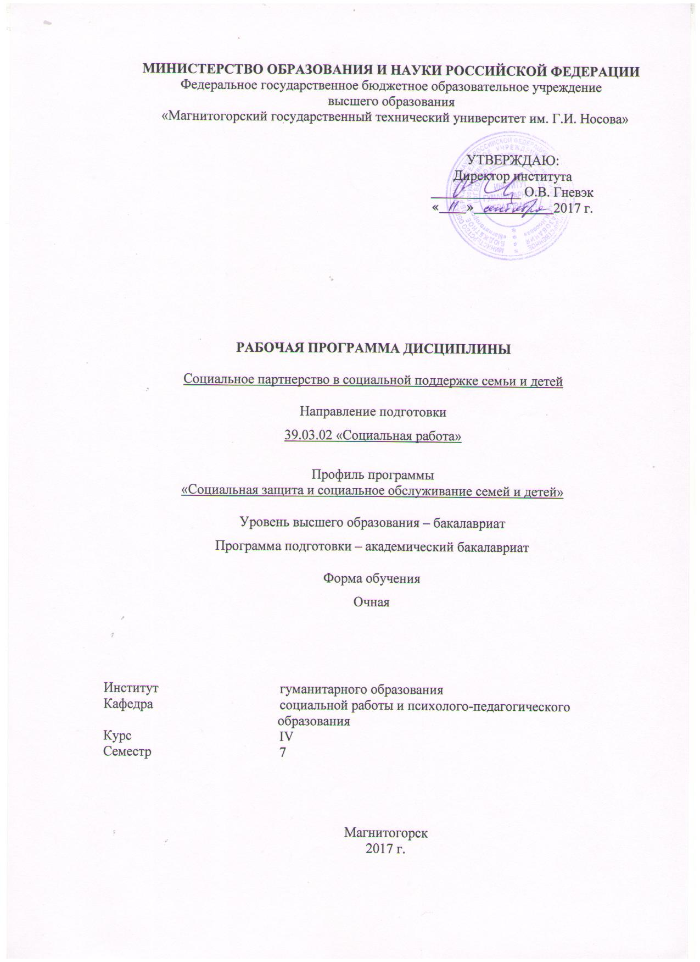

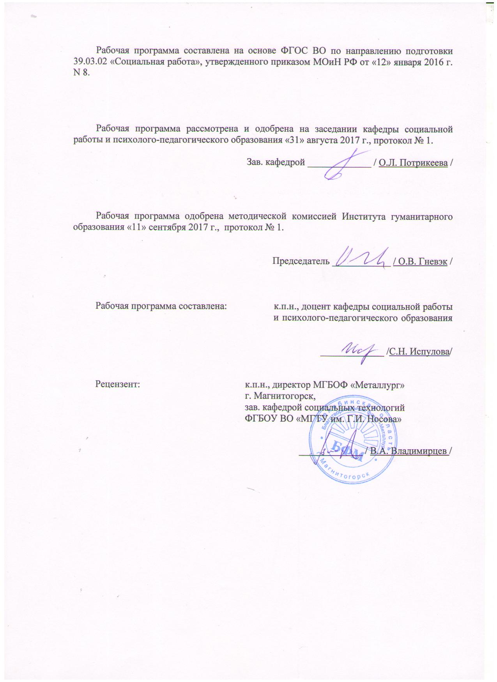

# C:\Users\Светлана\Downloads\Сканировать20002 (1).JPG**1 Цели освоения дисциплины**

Целями освоения дисциплины «Социальное партнерство в социальной поддержке семьи и детей» являются: формирование компетенций необходимых для развития социального партнерства различных субъектов социальных отношений в социальной поддержке семьи и детей; приобретение знаний относительно модели социального партнерства; сопоставлении зарубежного и отечественного опыта в социальном партнерстве по социальной поддержке семьи и детей.

# 2 Место дисциплины в структуре образовательной программы подготовки специалиста

Дисциплина «Социальное партнерство в социальной поддержке семьи и детей» является дисциплиной вариативной части по выбору блока 1 (Б1.В.ДВ.04/01). Для изучения дисциплины необходимы знания (умения, владения), сформированные в результате изучения дисциплин (Б1.Б.17) Основы социального государства, (Б1.Б.21) Социальные технологии и технологии социальной работы, (Б1.В.ДВ.01.01) Семьеведение.

Знания (умения, владения), полученные при изучении данной дисциплины будут необходимы при изучении дисциплины (Б1.В.13) Деятельность негосударственных организаций в социальной поддержке семьи и детей.

# 3 Компетенции обучающегося, формируемые в результате освоения дисциплины и планируемые результаты обучения

В результате освоения дисциплины «Социальное партнерство в социальной поддержке семьи и детей» обучающийся должен обладать следующими компетенциями:

| Структурный  элемент  компетенции | | | Планируемые результаты обучения |
| --- | --- | --- | --- |
| **ПК-7 – способностью к реализации межведомственного взаимодействия и координации деятельности специалистов, организаций социального обслуживания, общественных организаций и/или индивидуальных предпринимателей, осуществляющих социальное обслуживание и иные меры социальной защиты населения** | | | |
| Знать | | теорию и особенности реализации межведомственного взаимодействия и координации деятельности специалистов, организаций социального обслуживания, общественных организаций и/или индивидуальных предпринимателей, осуществляющих социальное обслуживание и иные меры социальной защиты населения | |
| Уметь | | организовывать и осуществлять межведомственное взаимодействие и координацию деятельности специалистов, организаций социального обслуживания, общественных организаций и/или индивидуальных предпринимателей, осуществляющих социальное обслуживание и иные меры социальной защиты населения | |
| Владеть | | навыками организации межведомственного взаимодействия и координации деятельности специалистов, организаций социального обслуживания, общественных организаций и/или индивидуальных предпринимателей, осуществляющих социальное обслуживание и иные меры социальной защиты населения | |
| **ПК-10 – способностью к осуществлению мероприятий по привлечению ресурсов организаций, общественных объединений и частных лиц к реализации мер по социальной защите граждан** | | | |
| Знать | Знать основания и особенности осуществления мероприятий по привлечению ресурсов организаций, общественных объединений и частных лиц к реализации мер по социальной защите граждан | | |
| Уметь | Уметь организовывать и проводить мероприятия по привлечению ресурсов организаций, общественных объединений и частных лиц к реализации мер по социальной защите граждан | | |
| Владеть | Владеть навыками осуществления мероприятий по привлечению ресурсов организаций, общественных объединений и частных лиц к реализации мер по социальной защите граждан | | |

# **4 Структура и содержание дисциплины**

Общая трудоемкость дисциплины составляет 4 единицы 144 часа:

– контактная работа – 57,2 часа;

– аудиторная работа – 54 часов;

– внеаудиторная работа – 3,2 часа;

– самостоятельная работа – 51,1 часа;

– контроль – экзамен (35,7 часа).

| Раздел/ тема  дисциплины | Семестр 4 | Аудиторная  контактная работа  (в акад. часах) | | | Самостоятельная работа (в акад. часах) | Вид самостоятельной  работы | Форма текущего контроля успеваемости и  промежуточной аттестации | Код и структурный  элемент  компетенции |
| --- | --- | --- | --- | --- | --- | --- | --- | --- |
| лекции | лаборат.  занятия | практич. занятия |
| **1 Раздел. Модели социального партнерства** | 7 | 6 |  | 14/9 | 20 | самостоятельное изучение лекционного материала и материала учебников, подготовка к практическим занятиям, подготовка к контрольной работе. | дом. задание; опрос; тестирование, контрольная работа | ПК-7-з,у,в, ПК-10-з,у,в |
| 1.1. Теоретические основы социального партнерства |  | 2 |  | 4/3 | 6 | самостоятельное изучение лекционного материала и материала учебников, подготовка к практическим занятиям, подготовка к контрольной работе. | дом. задание; опрос; тестирование, контрольная работа | ПК-7-з,у,в, ПК-10-з,у,в |
| 1.2. Субъекты социального партнерства: правовой статус и проблемы представительства |  | 2 |  | 4/3 | 6 | самостоятельное изучение лекционного материала и материала учебников, подготовка к практическим занятиям, текущему контролю и т.д. Разработка презентации | презентация | ПК-7-з,у,в, ПК-10-з,у,в |
| 1.3. Принципы социального партнерства. |  | 2 |  | 6/3 | 8 | Подготовка к практическому занятию  Работа с электронными библиотеками, разработка программы | разработка и защита программ | ПК-7-з,у,в, ПК-10-з,у,в |
| **Итого по разделу** |  | **6** |  | **14/9** | **20** | Подготовка к практическому занятию  Поиск дополнительной информации по теме. Подготовка доклада, разработка программы | дом. задание; опрос; доклады; разработка и защита программ, презентация, дискуссия, |  |
| **2. Раздел. Социальное партнерство в социальной поддержке семьи и детей** | **7** | 12 |  | 12/10 | 31,1 | самостоятельное изучение лекционного материала и материала учебников, подготовка к практическим занятиям, подготовка к контрольной работе. | дом. задание; опрос; тестирование, контрольная работа | ПК-7-з,у,в, ПК-10-з,у,в |
| 2.1. Организация социального партнерства в социальной поддержке семьи и детей |  | 4 |  | 4/4 | 10,1 | Подготовка к практическому занятию  Подготовка доклада, подготовка к контрольной работе | дом. задание; опрос; доклады; контрольная работа | ПК-7-з,у,в, ПК-10-з,у,в |
| 2.2. Принципы, направления, формы социальной поддержки семьи и детей субъектами социального партнерства |  | 4 |  | 4/2 | 10 | Подготовка к практическому занятию.  Поиск дополнительной информации по теме, разработка презентации. Подготовка к тестированию. | презентация, дискуссия, тестирование | ПК-7-з,у,в, ПК-10-з,у,в |
| 2.3. Зарубежный и отечественный опыт по социальному партнерству по социальной поддержке семьи и детей |  | 4 |  | 4/4 | 11 | Подготовка к практическому занятию.  Поиск дополнительной информации по теме, разработка презентации. Подготовка к тестированию. | презентация, дискуссия, тестирование |  |
| **Итого по разделу** | **7** | 12 |  | 12/10 | 31,1 | Подготовка к практическому занятию, к зачету.  Работа с электронными библиотеками | презентация, дискуссия, тестирование | ПК-7-з,у,в, ПК-10-з,у,в |
| **Итого за семестр** | **7** | **18** |  | **36/19** | **51,1** |  | **зачет** |  |
| **Итого по дисциплине** | **7** | **18** |  | **36/19** | **51,1** |  | **зачет** |  |

# 5 Образовательные и информационные технологии

**Технологии интерактивного обучения при разных формах занятий в часах**

|  |  |  |  |  |  |
| --- | --- | --- | --- | --- | --- |
| Формы  Методы | Лекции (час) | Практические/семинарские  Занятия (час) | Тренинг  Мастер-класс (час) | СРС (час) | Всего |
| *IT*-методы |  |  |  |  |  |
| Работа в команде |  |  |  |  |  |
| *Case-study*  (метод конкретных ситуаций) |  |  |  |  |  |
| Игра |  | 2 |  |  | 2 |
| Поисковый метод |  | 2 |  |  | 2 |
| Решение ситуационных задач |  | 6 |  |  | 6 |
| Исследовательский метод |  | 9 |  |  | 9 |
| … |  |  |  |  |  |
| Итого интерактивных занятий |  | 19 |  |  | 19 |

# 6 Учебно-методическое обеспечение самостоятельной работы обучающихся

В качестве основных средств текущего контроля используется тестирование. В качестве дополнительной формы текущего контроля предлагаются аудиторные и внеаудиторные письменные задания (самостоятельные и контрольные работы). Для оценки самостоятельной работы предлагается использовать учебно-методическое обеспечение в электронном и бумажном виде.

Тематика заданий для самостоятельной работы соответствует содержанию разделов дисциплины и относящихся к ним тем. Освоение материала контролируется в процессе проведения лекционных и практических занятий. Контрольные вопросы и задания для проведения текущего контроля выбираются исходя из содержания разделов и относящихся к ним тем. Выполнение домашнего задания обеспечивает непрерывный контроль за процессом усвоения учебного материала каждого обучающегося, своевременное выявление и устранение отставаний и ошибок.

Аттестация по итогам освоения дисциплины: экзамен.

Материалы для проверки знаний

Перечень тем для подготовки к семинарским занятиям:

**Раздел 1.Модели социального партнерства.**

**Тема 1. Теоретические основы социального партнерства**.

Понятие социального партнерства. Сущность социального партнерства в социальной поддержке, формы ее проявления.

Система социального партнерства. Модели социального партнерства.

**Тема 2.** Субъекты социального партнерства: правовой статус и проблемы представительства

Основные субъекты социального партнерства. Правовой статус субъектов социального партнерства. Проблемы представительства субъектов социального партнерства.

**Тема 3. Принципы социального партнерства**.

Принципы социального партнерства. Понятие и проблемы обеспечения равноправия сторон социального партнерства. Проблемы обеспечения полномочности представителей сторон социального партнерства.

**Раздел 2.** Социальное партнерство в социальной поддержке семьи и детей

**Тема 5.** Организация социального партнерства в социальной поддержке семьи и детей

Субъекты социальной поддержки семьи и детей. Социальные проблемы семьи и детей в современном российском обществе.

**Тема 6.** Принципы, направления, формы социальной поддержки семьи и детей субъектами социального партнерства.

Принципы социального партнерства в социальной поддержке семьи и детей. Направления социальной поддержке семьи и детей субъектами социального партнерства. Основные формы социальной поддержки семьи и детей субъектами социального партнерства.

**Тема 7.** Зарубежный и отечественный опыт по социальному партнерству по социальной поддержке семьи и детей

Отечественный опыт социального партнерства в социальной поддержке семьи и детей. Зарубежный опыт социального партнерства в социальной поддержке семьи и детей. Сопоставительный анализ.

**Тесты для самопроверки:**

**Раздел 2. Опыт социального партнерства за рубежом и в России**

Тестовый контроль

Инструкция: В каждом вопрос, выберите правильный, по вашему мнению, ответ и отметьте его любым знаком. Исправления в тексте не допускаются.

**1. Такие процессы как усложнение общественных отношений, социально-статусное и имущественное расслоение, система общественного разделения и кооперации труда стали для развития социального партнерства:**

а) теоретической предпосылкой;

б) исторической предпосылкой;

в) этической предпосылкой.

**2. В каком веке был впервые использован термин «партнерство»:**

а) ХIХ;

б) ХХ;

в) ХХI.

**3. Теоретическое оформление термина «социальное партнерство» начиналось в рамках теории:**

а) «социального распределения»;

б) «социальных реформ»;

в) «классовой борьбы».

**4. Под социальным партнерством понимается:**

а) способ регулирования отношений в социально-трудовой сфере, который строится

на основе соглашений между представителями работников и работодателей при участии государства;

б) активные социальные отношения между социальными субъектами, цель которых

постоянное согласование повседневной практической деятельности во имя достижения общей цели и решения взаимовыгодных задач;

в) оба варианта верны.

**5. Социальное партнерство предполагает взаимодействия между:**

а) социальными объектами и социальными субъектами;

б) социальными объектами;

9

в) социальными субъектами.

**6. Первым российским нормативно-правовым актом в области социального партнерства является:**

а) Трудовой кодекс;

б) Закон «О коллективных договорах и соглашениях»;

в) Указ Президента «О социальном партнерстве и разрешении коллективных трудовых споров (конфликтов)».

**7. Наибольший вес как социальные партнеры имеют профсоюзы в:**

а) Европе;

б) Америке;

в) Скандинавии.

8. Социальное партнерство в России пришло на смену:

а) государственному обеспечению;

б) государственному патернализму;

в) государственному планированию.

**9. Социальный компромисс как основа социального партнерства представляет собой:**

а) приверженность индивидов и социальных групп взаимоприемлемым идеям, оценкам, целям; тенденция соблюдать принятые в рамках сложившихся социальных взаимодействий нормы и правила;

б) конструктивный вариант разрешения противоречий в рамках социального взаимодействия, который достигается в результате обсуждения противоречий, возникших между

участниками отношений, взаимных уступок участвующих сторон;

в) состояние согласия социальных субъектов и групп в обществе, поиск и принятие

решений, удовлетворяющих все заинтересованные стороны, а также форма взаимодействия

социальных субъектов между собой и в обществе в целом.

**10. Термин консенсус ввел в научный оборот:**

а) Э. Дюркгейм;

б) М. Вебер;д

в) О. Конт.

**Примерные темы докладов и контрольных работ**

1. Межсекторное социальное партнерство: объединение ресурсов бизнеса, власти и общества в интересах семьи и детей.
2. Социальное партнерство органов местного самоуправления с общественными организациями, оказывающими социальные услуги семье и детям.
3. Взаимодействие государственных структур и общественных организаций по оказанию помощи семье и детям.
4. Социально-педагогическая поддержка семей и детей группы риска.
5. Социальное партнерство в России: опыт, проблемы, перспективы.
6. Социальное партнерство: взаимодействие между государственными, коммерческими и общественными структурами.
7. Деятельность общественных объединений по оказанию социальной поддержки семье и детям (федеральный, региональный, местный уровень).
8. Теория и практика межсекторного социального партнерства в России.
9. Межсекторное социальное партнерство: основы, теория, принципы, механизмы.
10. Семья с детьми как объект социальной поддержки государства, общественных объединений.

**Примерный перечень вопросов к экзамену по всему курсу.**

1. Понятие и основание социального партнёрства.

2. Правовая основа социального партнёрства.

3. Понятие социального партнерства в социальной работе.

4. Общая характеристика социального партнёрства: стороны, участники, уровни, формы.

5. Система социального партнёрства.

6. Модели социального партнёрства. Российская модель социального партнёрства.

7. Понятие и основные принципы социального партнёрства.

8. Проблема реформирования принципов социального партнёрства.

9. Понятие и классификация уровней социального партнёрства в зависимости от территории и отраслевой принадлежности.

10. Формы социального партнёрства: понятие и виды.

11. Понятие сторон и участников социального партнёрства.

12. Роль и задачи государства и его органов в становлении и развитии социального партнёрства.

13. Социальная политика государства в области социального партнёрства.

14. Технология социального партнерства.

15. Услуги социальных партнеров.

16. Документационное обеспечение социального партнерства.

17. Социальное партнерство в социальной поддержке семьи и детей на примере взаимодействия службы социальной помощи семье и детям с негосударственнымии организациям.

18. Принциы взаимодействия службы социальной омощи семье и детям и негосударственных организаций.

19. Основные направления совместной деятельности службы социальной помощи семье и детям и общественными объединениями.

20. Содержание совместной деятельности службы социальной помощи семье и детям и общественными объединениями.

21. Профилактическая работа с семьями группы риска как направление социального партнерства службы социальной помощи семье и детям с негосударственнымии, общественными организациями.

Для того чтобы избежать трудностей при ответах по вышеназванным темам, рекомендуется обращаться к преподавателю за разъяснениями, участвовать в дискуссиях на семинарских занятиях, читать дополнительную литературу.

**Практические задания**

1. Составьте таблицу Основные субъекты социальной поддержки семьи и детей в современной России.
2. Разработайте рекомендации по совершенствованию социальной помощи семье и детям по решению наиболее актуальных проблем.
3. Разработайте модель межведомственного взаимодействия и координации деятельности специалистов, организаций социального обслуживания, общественных организаций и/или индивидуальных предпринимателей, осуществляющих социальное обслуживание и иные меры социальной защиты и помощи семье и детям.
4. Разработайте план проведения мероприятия по привлечению ресурсов организаций, общественных объединений и частных лиц к реализации мер по социальной помощи семьи и детям (выбрать конктетные темы)
5. Разработайте сценарий консультации представителей общественных объединений, организаций, частных лиц по вопросам оказания социальной помощи и поддержки нуждающимся в ней семье с детьми.
6. Разработайте «Уголок клиента» с целью формирования знаний об организациях, общественных объединениях и частных лицах нашего города, имеющих возможность оказать социальную помощь и поддержку семье с детьми.
7. Подготовить презентацию о привлечении ресурсов организаций, общественных объединений и частных лиц к реализации мер по социальной защите и помощи семье и детям.
8. Разработайте модель взаимодействия учреждений социальной службы с организациями, общественными объединениями и частными лицами нашего города в вопросах оказания социальной помощи семье и детям.
9. Разработайте социальную рекламу о социальных проблемах современной семьи с детьми с целью привлечения ресурсов организаций, общественных объединений и частных лиц к реализации мер по социальной помощи.

Методические рекомендации для подготовки к экзамену

При изучении содержания учебной дисциплины необходимо:

* 1. изучить учебный материал: учебника или учебного пособия из списка литературы;

Особое внимание обратить на:

*-* определение основных понятий темы;

- логику изложения материала;

- критическое отношение к проблеме;

- возможные способы расширения знаний по изучаемой проблеме.

# 7 Оценочные средства для проведения промежуточной аттестации

| Структурный элемент  компетенции | Планируемые результаты обучения | Оценочные средства |
| --- | --- | --- |
| **ПК-7 – способностью к реализации межведомственного взаимодействия и координации деятельности специалистов, организаций социального обслуживания, общественных организаций и/или индивидуальных предпринимателей, осуществляющих социальное обслуживание и иные меры социальной защиты населения** | | |
| Знать | теорию и особенности реализации межведомственного взаимодействия и координации деятельности специалистов, организаций социального обслуживания, общественных организаций и/или индивидуальных предпринимателей, осуществляющих социальное обслуживание и иные меры социальной защиты населения | 1.Составьте таблицу Основные субъекты социальной поддержки семьи и детей в современной России.  2. Примерные вопросы для подготовки к экзамену  1. Понятие и основание социального партнёрства.  2. Правовая основа социального партнёрства.  3. Общая характеристика социального партнёрства: стороны, участники, уровни, формы.  4. Система социального партнёрства.  5. Модели социального партнёрства. Российская модель социального партнёрства.  6. Понятие и основные принципы социального партнёрства.  3.Примерные темы докладов и контрольных работ:   1. Межсекторное социальное партнерство: объединение ресурсов бизнеса, власти и общества в интересах семьи и детей. 2. Социальное партнерство органов местного самоуправления с общественными организациями, оказывающими социальные услуги семье и детям. 3. Взаимодействие государственных структур и общественных организаций по оказанию помощи семье и детям. 4. Социально-педагогическая поддержка семей и детей группы риска. |
| Уметь | организовывать и осуществлять межведомственное взаимодействие и координацию деятельности специалистов, организаций социального обслуживания, общественных организаций и/или индивидуальных предпринимателей, осуществляющих социальное обслуживание и иные меры социальной защиты населения | 1. Примерные вопросы к экзамену.   1.Проблема реформирования принципов социального партнёрства.  2. Понятие и классификация уровней социального партнёрства в зависимости от территории и отраслевой принадлежности.  3. Формы социального партнёрства: понятие и виды.  4. Понятие сторон и участников социального партнёрства.  5. Роль и задачи государства и его органов в становлении и развитии социального партнёрства.  6. Социальная политика государства в области социального партнёрства.   1. Разработайте рекомендации по совершенствованию социальной помощи семье и детям по решению наиболее актуальных проблем.   3. Примерные темы докладов и контрольных работ:   1. Социальное партнерство в России: опыт, проблемы, перспективы. 2. Социальное партнерство: взаимодействие между государственными, коммерческими и общественными структурами. 3. Деятельность общественных объединений по оказанию социальной поддержки семье и детям (федеральный, региональный, местный уровень). |
| Владеть | навыками организации межведомственного взаимодействия и координации деятельности специалистов, организаций социального обслуживания, общественных организаций и/или индивидуальных предпринимателей, осуществляющих социальное обслуживание и иные меры социальной защиты населения | 1.Примерные вопросы к экзамену.  1. Социальная политика государства в области социального партнёрства.  2. Технология социального партнерства.  3. Услуги социальных партнеров.  4. Документационное обеспечение социального партнерства.  5. Социальное партнерство в социальной поддержке семьи и детей на примере взаимодействия службы социальной помощи семье и детям с негосударственнымии организациям.  6. Принциы взаимодействия службы социальной омощи семье и детям и негосударственных организаций.  2.Разработайте модель межведомственного взаимодействия и координации деятельности специалистов, организаций социального обслуживания, общественных организаций и/или индивидуальных предпринимателей, осуществляющих социальное обслуживание и иные меры социальной защиты и помощи семье и детям.  3. Примерные темы докладов и контрольных работ:   1. Деятельность общественных объединений по оказанию социальной поддержки семье и детям (федеральный, региональный, местный уровень). 2. Теория и практика межсекторного социального партнерства в России. 3. Межсекторное социальное партнерство: основы, теория, принципы, механизмы. 4. Семья с детьми как объект социальной поддержки государства, общественных объединений. |
| **ПК-10 – способностью к осуществлению мероприятий по привлечению ресурсов организаций, общественных объединений и частных лиц к реализации мер по социальной защите граждан** | | |
| Знать | основания и особенности осуществления мероприятий по привлечению ресурсов организаций, общественных объединений и частных лиц к реализации мер по социальной защите граждан | 1.Примерные вопросы для подготовки к экзамену  1.Социальное партнерство в социальной поддержке семьи и детей на примере взаимодействия службы социальной помощи семье и детям с негосударственнымии организациям.  2. Принциы взаимодействия службы социальной омощи семье и детям и негосударственных организаций.  3. Основные направления совместной деятельности службы социальной помощи семье и детям и общественными объединениями.  4. Содержание совместной деятельности службы социальной помощи семье и детям и общественными объединениями.  5. Профилактическая работа с семьями группы риска как направление социального партнерства службы социальной помощи семье и детям с негосударственнымии, общественными организациями.   1. Примерные темы докладов и контрольных работ   1. Межсекторное социальное партнерство: основы, теория, принципы, механизмы.  2.Семья с детьми как объект социальной поддержки государства, общественных объединений. |
| Уметь | организовывать и проводить мероприятия по привлечению ресурсов организаций, общественных объединений и частных лиц к реализации мер по социальной защите граждан | 1. Разработайте план проведения мероприятия по привлечению ресурсов организаций, общественных объединений и частных лиц к реализации мер по социальной помощи семьи и детям (выбрать конктетные темы) 2. Разработайте сценарий консультации представителей общественных объединений, организаций, частных лиц по вопросам оказания социальной помощи и поддержки нуждающимся в ней семье с детьми. 3. Разработайте «Уголок клиента» с целью формирования знаний об организациях, общественных объединениях и частных лицах нашего города, имеющих возможность оказать социальную помощь и поддержку семье с детьми. 4. Подготовить презентацию о привлечении ресурсов организаций, общественных объединений и частных лиц к реализации мер по социальной защите и помощи семье и детям. 5. Разработайте модель взаимодействия учреждений социальной службы с организациями, общественными объединениями и частными лицами нашего города в вопросах оказания социальной помощи семье и детям. |
| Владеть | навыками осуществления мероприятий по привлечению ресурсов организаций, общественных объединений и частных лиц к реализации мер по социальной защите граждан | 1. Примерные воросы к экзамену   1.Технология социального партнерства.  2. Услуги социальных партнеров.  3. Документационное обеспечение социального партнерства.  4. Социальное партнерство в социальной поддержке семьи и детей на примере взаимодействия службы социальной помощи семье и детям с негосударственнымии организациям.  5. Принциы взаимодействия службы социальной омощи семье и детям и негосударственных организаций.  6. Основные направления совместной деятельности службы социальной помощи семье и детям и общественными объединениями.  7. Содержание совместной деятельности службы социальной помощи семье и детям и общественными объединениями.  2.Примерные темы докладов и контрольных работ  1. Взаимодействие государственных структур и общественных организаций по оказанию помощи семье и детям.   1. Социально-педагогическая поддержка семей и детей группы риска. 2. Социальное партнерство в России: опыт, проблемы, перспективы. 3. Социальное партнерство: взаимодействие между государственными, коммерческими и общественными структурами. 4. Деятельность общественных объединений по оказанию социальной поддержки семье и детям (федеральный, региональный, местный уровень). 5. Теория и практика межсекторного социального партнерства в России. 6. Межсекторное социальное партнерство: основы, теория, принципы, механизмы.   3. Разработайте социальную рекламу о социальных проблемах современной семьи с детьми с целью привлечения ресурсов организаций, общественных объединений и частных лиц к реализации мер по социальной помощи. |

**Порядок проведения промежуточной аттестации, показатели и критерии оценивания:**

Промежуточная аттестация по дисциплине «Социальное партнерство в социальной поддержке семьи и детей» включает теоретические вопросы, позволяющие оценить уровень усвоения обучающимися знаний, и практические задания, выявляющие степень сформированности умений и владений, проводится в форме экзамена.

Экзамен по данной дисциплине проводится в устной форме по экзаменационным билетам, каждый из которых включает два теоретических вопроса и одно практическое задание.

Подготовка к экзамену должна осуществляться в соответствии с рабочей программой дисциплины. Студент получает перечень вопросов, выносимых на экзамен, а также список литературы для подготовки.

В процессе подготовки к экзамену следует опираться на рекомендованную для этих целей научную и учебную литературу: основную и дополнительную, для этого можно воспользоваться информационными ресурсами в библиотеке МГТУ.

Для систематизации знаний большое значение имеет выполнение студентами заданий для самостоятельной работы, посещение студентами лекций, практических занятий, а также консультаций, которые проводятся по расписанию.

**Критерии оценки**:

– на оценку **«отлично»** – студент должен показать высокий уровень знаний не только на уровне воспроизведения и объяснения информации, но и интеллектуальные навыки решения проблем и задач, нахождения уникальных ответов к проблемам, оценки и вынесения критических суждений в области социального партнертва;

– на оценку **«хорошо»** – студент должен показать знания не только на уровне воспроизведения и объяснения информации, но и интеллектуальные навыки решения проблем и задач, нахождения уникальных ответов к проблемам в социальном партнерстве в вопросах социальной поддержки семей и детей;

– на оценку **«удовлетворительно»** – студент должен показать знания на уровне воспроизведения и объяснения информации, интеллектуальные навыки решения простых задач в социальной поддержке семьи и детей субъектами социального партнерства;

– на оценку **«неудовлетворительно»** – студент не может показать знания на уровне воспроизведения и объяснения информации, не может показать интеллектуальные навыки решения простых задач в сфере социального партнерства.

# 8 Учебно-методическое и информационное обеспечение дисциплины

а) Основная **литература:**

1. Дроздов В. В. Зарождение и развитие идей социального государства [Электронный ресурс] : учебно-методическое пособие / В. В. Дроздов ; МГТУ. - Магнитогорск : МГТУ, 2016. - 1 электрон. опт. диск (CD-ROM). - Режим доступа: <https://magtu.informsystema.ru/uploader/fileUpload?name=2828.pdf&show=dcatalogues/1/1133070/2828.pdf&view=true>. - Макрообъект.

2. Социальная поддержка семьи и детей, находящихся в трудной жизненной ситуации [Электронный ресурс] : учебное пособие / [Н. Ю. Андрусяк, С. А. Бурилкина, А. А. Запьянцева и др.] ; МГТУ. - Магнитогорск : МГТУ, 2017. - 1 электрон. опт. диск (CD-ROM). - Режим доступа: <https://magtu.informsystema.ru/uploader/fileUpload?name=3426.pdf&show=dcatalogues/1/1140061/3426.pdf&view=true>. - Макрообъект. - ISBN 978-5-9967.

**б) Дополнительная литература:**

1. Бурилкина С. А. Современные теории социального благополучия [Электронный ресурс] : учебное пособие / С. А. Бурилкина ; МГТУ. - Магнитогорск : МГТУ, 2016. - 1 электрон. опт. диск (CD-ROM). - Режим доступа: <https://magtu.informsystema.ru/uploader/fileUpload?name=2382.pdf&show=dcatalogues/1/1130061/2382.pdf&view=true>. - Макрообъект.

2. Теория и практика социальной работы с разными группами населения [Электронный ресурс] : учебное пособие / [Н. Ю. Андрусяк, Б. Т. Ищанова, Е. В. Олейник и др.] ; МГТУ. - Магнитогорск : МГТУ, 2017. - 1 электрон. опт. диск (CD-ROM). - Режим доступа: <https://magtu.informsystema.ru/uploader/fileUpload?name=3181.pdf&show=dcatalogues/1/1136618/3181.pdf&view=true>. - Макрообъект.

в) **Методические указания:**

Методические указания для студентов по подготовке к учебной и научно-исследовательской работе. Сост. Е.В. Олейник, С.Н. Испулова, С.А. Бурилкина. Магнитогорск: Изд-во Магнитогорск. гос. техн.ун-та им. Носова, 2019. 46с.

г) **Программное обеспечение** и **Интернет-ресурсы:**

|  |  |  |
| --- | --- | --- |
| Наименование ПО | № договора | Срок действия лицензии |
| MS Windows 7 | Д-1227 от 08.10.2018 Д-757-17 от 27.06.2017 | 11.10.2021 27.07.2018 |
| MS Office 2007 | № 135 от 17.09.2007 | бессрочно |
| Kaspersky Endpoint  Security для бизнеса-  Стандартный | Д-300-18 от 21.03.2018 Д-1347-17 от 20.12.2017 Д-1481-16 от 25.11.2016 | 28.01.2020  21.03.2018  25.12.2017 |
| 7Zip | свободно распространяемое | бессрочно |

# Интернет-ресурсы:

1. Международная справочная система «Полпред» polpred.com отрасль «Образование, наука». – URL: http://education.polpred.com/.

2. Национальная информационно-аналитическая система – Российский индекс научного цитирования (РИНЦ). – URL: https://elibrary.ru/project_risc.asp.

3. Поисковая система Академия Google (Google Scholar). – URL: https://scholar.google.ru/.

4. Информационная система - Единое окно доступа к информационным ресурсам. – URL: <http://window.edu.ru/>.

5. Министерство социальной защиты населения Челябинской области. URL:<http://minsoc74.ru/>

6. Министерство труда и социальной защиты. URL: <http://www.rosmintrud.ru/>

# 9 Материально-техническое обеспечение дисциплины

Материально-техническое обеспечение дисциплины включает:

|  |  |
| --- | --- |
| Тип и название аудитории | Оснащение аудитории |
| Учебные аудитории для проведения  занятий лекционного типа | Мультимедийные средства хранения, передачи и представления информации. |
| Учебные аудитории для проведения  практических занятий, групповых и  индивидуальных консультаций,  текущего контроля и промежуточной  аттестации | Мультимедийные средства хранения, передачи и представления информации. |
| Помещения для самостоятельной  работы обучающихся | Персональные компьютеры с пакетом MS Office, выходом в Интернет и с доступом в электронную информационно-образовательную среду университета |
| Помещение для хранения и  профилактического обслуживания  учебного оборудования | Стеллажи для хранения учебно-наглядных пособий и учебно-методической документации. |